Квантово-химическое моделирование адсорбции функциональных тиолов на наноразмерном золоте
Аскерка М.С.
Студент
Московский государственный университет имени М.В.Ломоносова,
химический факультет, Москва, Россия
E-mail: Askerka.M@gmail.com
Адсорбция серосодержащих соединений на наноразмерном золоте является актуальной темой исследования в связи с возможностью образования самоорганизованных монослоев (СОМ) на поверхности металла [Heimel, 2006, 4548–4562]. Большой интерес вызывают СОМ, в состав молекул которых входят одновременно серосодержащий фрагмент и хелатирующая группировка, способная координировать катион переходного металла с образованием сложных архитектур из наночастиц [Schreiber, 2004, 881–900].
Цель работы состояла в квантово-химическом моделировании адсорбции серосодержащих органических соединений RSH (метилтиола и производных пиридин-бензимидазола) на модельных кластерах золота, протекающей по следующей схеме:
RSH + Au_{n} → RSH-Au_{n} → RS-Au_{n} + 0.5H₂
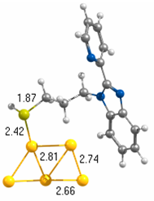
Исследование включало в себя оптимизацию структур органических тиолов, кластеров золота, локализацию переходных состояний и интермедиатов реакции.
а)
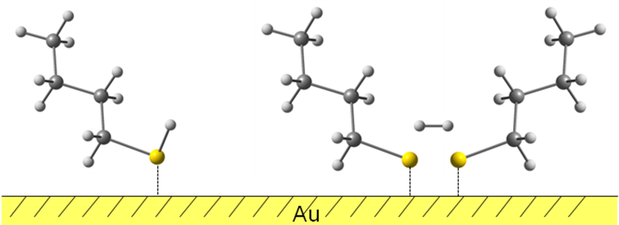
Первым этапом взаимодействия органического тиола и кластера золота является адсорбция с сохранением связи S-H (рис 1, б). Систематическое изучение адсорбции органических тиолов (рис. 1, а), содержащих различное количество атомов углерода в заместителе (CH₂)_{n} (n<7), на малых кластерах золота Au_{m} (m<6) показало, что наиболее активны в этом процессе атомы золота с низким координационным числом. Энергия связи тиола с кластером не зависит от длины углеводородного радикала в заместителе и уменьшается с ростом числа атомов в кластере.
в)
б)
Второй стадией реакции является необратимая химическая адсорбция, сопровождающаяся диссоциацией S-H связи (рис. 1, в). Найден возможный путь диссоциативной адсорбции тиолов на модельном адсорбционном центре. Показано, что найденный путь не изменяется при увеличении длины углеводородной цепи тиола и не зависит от наличия функциональных групп.
Рис. 1. Структура комплекса функционального тиола с кластером Au₅ (а) и возможные типы взаимодействия тиола с поверхностью золота
Работа выполнена при финансовой поддержке гранта Министерства Образования, номер государственного контракта 16.740.11.0331.
Литература
1. G. Heimel, L. Romaner, J.L. Bredas, E. Zojer. Organic/metal interfaces in self-assembled monolayers of conjugated thiols: A first-principles benchmark study // Surf. Sci., 2006, № 600, p. 4548–4562.
2. F. Schreiber. Self-assembled monolayers: from ‘simple’ model systems to biofunctionalized interfaces // J. Phys.: Condens. Matter. 2004, № 16, p. 881–900.

